OOS manual - Skapa nya varianter

SAP - P0e

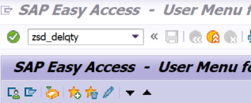
Gå in i Transaktion: zsd_delqty

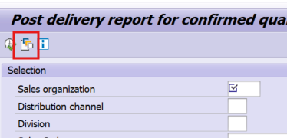

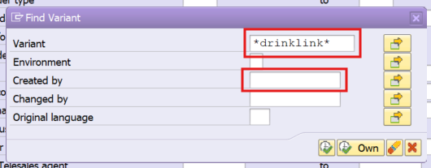

Variant: skriv in *drinklink* och ta bort namn
Tryck klockan och klockan igen (den laddar länge)

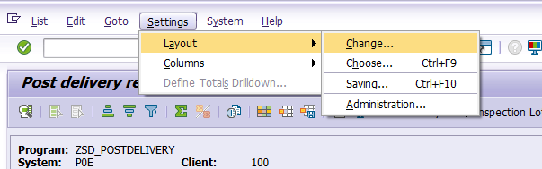
Klicka på Settings-Layout-change

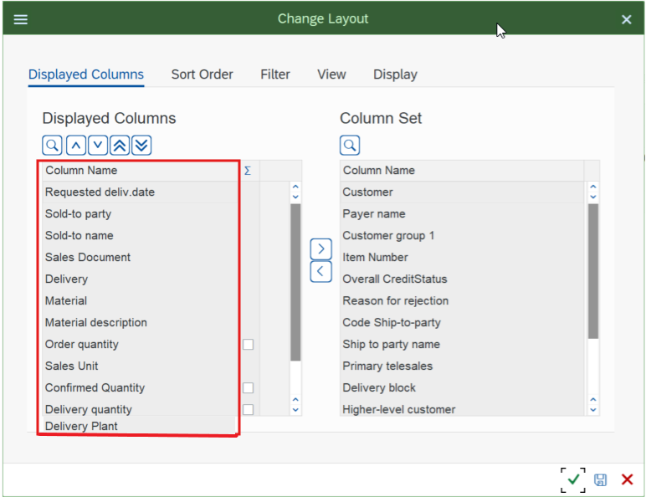
Lägg över dom raderna som ska vara med (se bild på vilka rader som ska vara med)
Klicka på gröna bocken

Högerklicka på material, sen på Set filter och lägg in aktuella plants
Du kan ev. behöva högerklicka på delivery plants

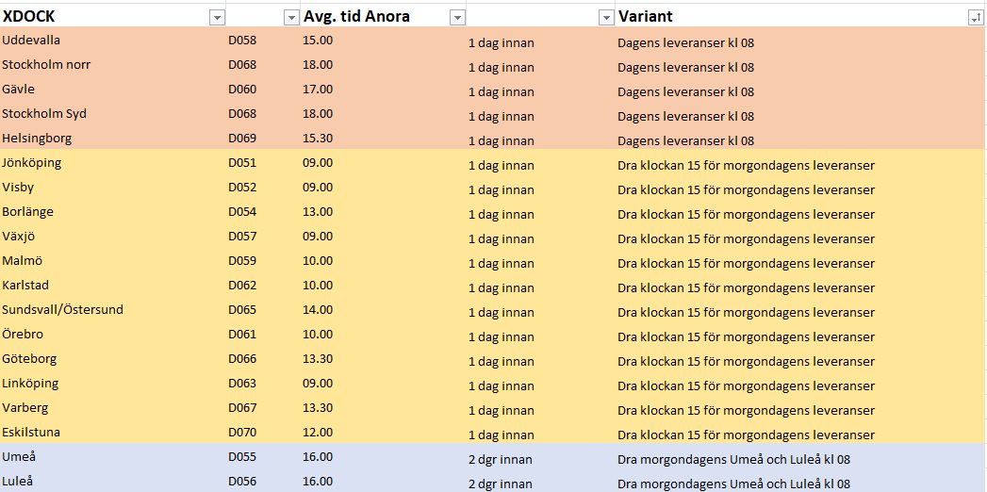

OBS! Artiklarna behöver uppdateras när en artikel byts ut, Nelli har manual för det.

